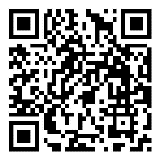

ĐỀ THAM KHẢO ĐÁNH GIÁ CUỐI KÌ I LỚP 12
Môn: Hóa Học
Thời gian làm bài: 90 phút, không kể thời gian phát đề
Website: Chonhoctap.github.io/pages

Mã đề: 12-1-Hóa

Họ và tên: …………………………………….. Lớp: ………

I. TRẮC NGHIỆM ( 15 Câu )
Câu 1: Ester no, đơn chức, mạch hở có công thức tổng quát là
A. C_{n}H_{2n}O₂ (n ≥ 2). B. C_{n}H_{2n}O (n ≥ 2). C. C_{n}H_{2n-2}O₂ (n ≥ 2). D. C_{n}H_{2n+2}O₂ (n ≥ 2).

Câu 2: Phát biểu nào sau đây về xà phòng là đúng?
A. Xà phòng mất tính giặt rửa khi sử dụng với nước cứng.
B. Nhược điểm của xà phòng là khó bị phân huỷ hoặc phân huỷ chậm, do đó gây hại cho hệ sinh thái.
C. Xà phòng có thành phần chính là muối sodium hoặc potassium của carboxylic acid.
D. Các phân tử xà phòng đều có đầu kị nước gắn với đuôi dài ưa nước.

Câu 3: Thủy phân hoàn toàn triglyceride X trong dung dịch NaOH thu được C₁₅H₃₁COONa và C₃H₅(OH)₃. Công thức của X là
A. (C₁₇H₃₃COO)₃C₃H₅. B. (C₁₅H₃₁COO)₃C₃H₅.
C. (C₁₇H₃₅COO)₃C₃H₅. D. (C₁₇H₃₃COO)₃C₃H₅.

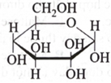
Câu 4: Công thức cấu tạo dạng mạch vòng α-glucose là
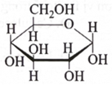
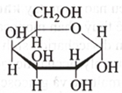
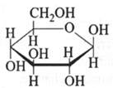
Hình 1 Hình 2 Hình 3 Hình 4

A. Hình 2 B. Hình 1 C. Hình 4 D. Hình 3

Câu 5: Phân tử saccharose được cấu tạo từ?
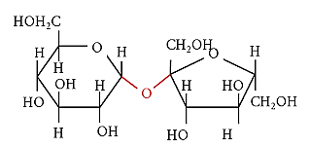

A. một đơn vị α-glucose và một đơn vị β-fructose qua liên kết α-1,4-glycoside.
B. một đơn vị β-glucose và một đơn vị α-fructose qua liên kết α-1,2-glycoside.
C. hai đơn vị α-glucose qua liên kết α-1,4-glycoside.
D. một đơn vị α-glucose và một đơn vị β-fructose qua liên kết α-1,2-glycoside.

- CHỐN HỌC TẬP -
Câu 6: Cho sơ đồ phản ứng:
a) X + H₂O Y
b) Y + 2[Ag(NH₃)₂]OH ammonium gluconate + 2Ag + 3NH₃ + H₂O
c) Y E + Z
d) Z + H₂O X + G
X, Y và Z lần lượt là
A. tinh bột, glucose và khí carbonic. B. tinh bột, glucose và ethyl alcohol.
C. cellulose, glucose và khí carbon oxide. D. cellulose, fructose và khí carbonic.

Câu 7: Amine nào sau đây là amine bậc hai?
A. C₂H₇NH₂ B. (CH₃)₂NH C. CH₅N D. (CH₃)₃N

Câu 8: Tên gọi nào sai với công thức tương ứng?
A. HOOCCH₂CH₂CH(NH₂)COOH: Glutamic acid B. H₂N(CH₂)₆NH₂: hexane-1,6-diamine
C. CH₃CH(NH₂)COOH: glycine D. CH₃CH(NH₂)COOH: alanine

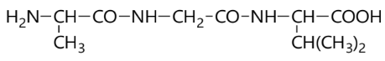
Câu 9: Peptide có CTCT như sau:
Tên gọi đúng của peptide trên là

A. Ala-Ala-Val B. Gly-Val-Ala C. Gly-Ala-Gly D. Ala-Gly-Val

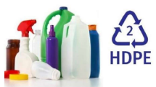
Câu 10: Polymer Y có ký hiệu tái chế số 2 – HDPE (High Density PolyEthylene). Đây là một loại polymer nhiệt dẻo có tỷ lệ độ bền trên khối lượng cao. Nó thường được dùng để sản xuất các vật dụng như chai đựng sữa, dầu ăn, chất tẩy rửa, đồ chơi và nhiều sản phẩm khác. Polymer này có thể tái chế và được khuyến nghị sử dụng vì độ an toàn cao hơn so với nhiều loại nhựa khác.
Vậy polymer Y là:
A. Poly(methyl methacrylate) B. Nylon-6,6 C. Polyethylene D. Polyisoprene

Câu 11: Polymer dùng để chế tạo thuỷ tinh hữu cơ (plexiglas) được điều chế bằng phản ứng trùng hợp
A. CH₂=C(CH₃)COOCH₃. B. CH₃COOCH=CH₂.
C. C₆H₅CH=CH₂. D. CH₂=CHCOOCH₃.

Câu 12: Phản ứng nhiệt phân polystyrene sau đây:
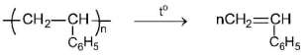

Phản ứng trên thuộc loại phản ứng:
A. cắt mạch polymer B. giữ nguyên mạch polymer
C. tăng mạch polymer D. phân hủy polymer

Câu 13: Cho pin điện hoá Ni-Cu. Biết E°_{Ni}^{2+/}_{Ni} = -0,25 V và E°_{Cu2+/Cu} = 0,34 V.
Sức điện động chuẩn của pin điện hoá Ni-Cu là
A. 0,78 V. B. 0,59V. C. 0,09 V. D. 1,66 V.

- CHỐN HỌC TẬP -
Câu 14: Cho các cặp oxi hoá-khử của các kim loại và thế điện cực chuẩn tương ứng:
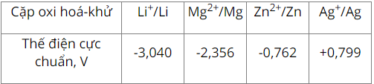

Trong số các kim loại trên, kim loại có tính khử mạnh nhất là?
A. Mg B. Zn C. Li D. Ag

Câu 15: Phản ứng hoá học xảy ra trong pin điện hoá Sn-Cu:
Sn + Cu²⁺ → Sn²⁺ + Cu
Trong quá trình hoạt động của pin điện hoá, nhận định nào sau đây là đúng?
A. Khối lượng của điện cực Sn tăng. B. Nồng độ Sn²⁺ trong dung dịch tăng.
C. Khối lượng của điện cực Cu giảm. D. Nồng độ Cu²⁺ trong dung dịch tăng.

II. ĐÚNG SAI ( 4 Câu )
Câu 1: Tiến hành thí nghiệm phản ứng của saccharose với Cu(OH)₂ theo các bước sau đây:
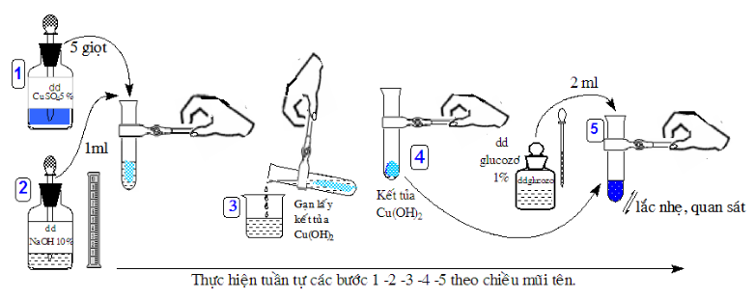

Bước 1: Cho vào ống nghiệm 5 giọt dung dịch CuSO₄ 5% và 1 ml dung dịch NaOH 10%.
Bước 2: Lắc nhẹ, gạn lớp dung dịch để giữ kết tủa.
Bước 3: Thêm 2 ml dung dịch saccharose 10% vào ống nghiệm, lắc nhẹ.
Các nhận định sau đây là đúng hay sai?
Phát biểu | Đ/S
a) Sau bước 1, trong ống nghiệm xuất hiện kết tủa màu xanh.
b) Thí nghiệm trên chứng minh saccharose có tính chất của ancol đa chức.
c) Sau bước 3, kết tủa bị hoà tan và tạo thành dung dịch có màu tím đặc trưng.
d) Cần lấy dư dung dịch NaOH để đảm bảo môi trường cho phản ứng tạo phức.
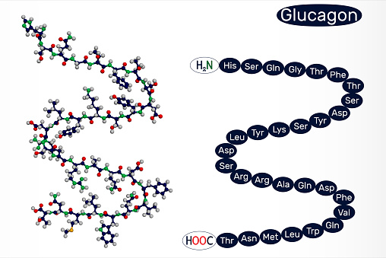
Câu 2: Glucagon là một hormone peptide được sản xuất bởi tế bào alpha trong tuyến tụy. Nó đóng vai trò quan trọng trong việc tăng mức đường huyết bằng cách kích thích gan phân giải glycogen thành glucose và giải phóng vào máu, đối lập với tác dụng của insulin.
Cấu tạo của glucagon có dạng như sau:

- CHỐN HỌC TẬP -
Phát biểu | Đ/S
a) Glucagon là một peptide đơn chuỗi gồm 28 amino acid liên kết với nhau bằng liên kết peptide.
b) Glucagon có thể bị thủy phân để giải phóng các amino acid thành phần.
c) Liên kết peptide trong glucagon được hình thành thông qua phản ứng ngưng tụ giữa nhóm amino của một amino acid và nhóm carboxyl của amino acid tiếp theo.
d) Phản ứng màu biuret không thể được sử dụng để phát hiện glucagon vì glucagon không chứa đủ số lượng liên kết peptide trong cấu tạo.

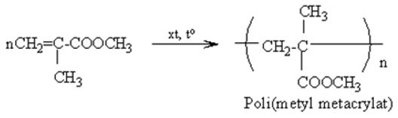
Câu 3: Poly(methyl methacrylate) là chất dẻo trong suốt, được sử dụng để sản xuất thủy tinh hữu cơ. Poly(methyl methacrylate) được điều chế từ methyl methacrylate theo phương trình hoá học sau:

Phát biểu | Đ/S
a) Poly(methyl methacrylate) được điều chế bằng phản ứng trùng hợp.
b) Công thức phân tử của methyl methacrylate là C₅H₈O₂.
c) Phần trăm của carbon trong 1 mắc xích của poly(methyl methacrylate) là 60%.
d) Methyl methacrylate là hợp chất hữu cơ tạp chức.

Câu 4: Một pin điện hóa Cu – Ag được thiết lập ở các điều kiện như hình vẽ sau:

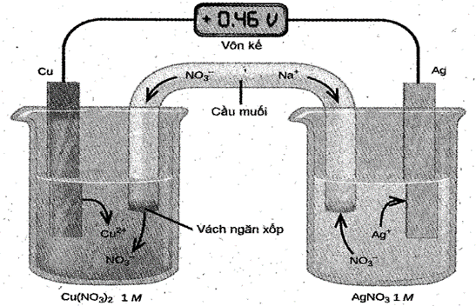

Cho vôn kế có điện trở rất lớn, thế điện cực chuẩn của cặp Cu²⁺/Cu là +0,34V.
Phát biểu | Đ/S
a) Tại anode xảy ra quá trình khử nguyên tử Cu thành ion Cu²⁺.
b) Điện cực cathode tăng khối lượng khi pin hoạt động.
c) Nếu thay NaNO₃ trong cầu muối bằng NaCl thì pin sẽ không hoạt động.
d) Thế điện cực chuẩn của cặp Ag⁺/Ag bằng 0,80V.

III. TRẢ LỜI NGẮN ( 6 Câu )
Câu 1: Số đồng phân amine bậc 2 có cùng công thức phân tử C₄H₁₁N là?
ĐÁP ÁN

- CHỐN HỌC TẬP -
Câu 2: Cho 0,15 mol H₂NC₃H₅(COOH)₂ (axid glutamic) vào 175 ml dung dịch HCl 2M, thu được dung dịch X. Cho NaOH dư vòa dung dịch X. Sau khi các phản ứng xảy ra hoàn toàn, số mol NaOH đã phản ứng là:
ĐÁP ÁN

Câu 3: Cho biết giá trị thế điện cực chuẩn của các cặp oxi hoá – khử sau:
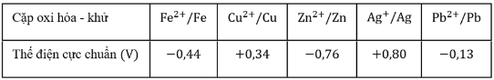

Trong số các ion kim loại gồm Fe²⁺, Cu²⁺ và Zn²⁺, ở điều kiện chuẩn có bao nhiêu ion nào có tính oxi hóa yếu hơn Ag⁺, nhưng mạnh hơn Pb²⁺?
ĐÁP ÁN

Câu 4: Trong các polymer sau: (1) poly(methyl methacrylate); (2) polystyrene; (3) poly(ethylene-terephtalate); (4) nylon-6,6; (5) poly(vinyl acetate), số các polymer là sản phẩm của phản ứng trùng ngưng là bao nhiêu?
ĐÁP ÁN

Câu 5: Cho E°_{pin(Mg - Ag)} = 3,17 V và E°_{Mg²⁺/Mg} = -2,37 V. thế điện cực chuẩn của cặp oxi hóa - khử Ag⁺/Ag E°_{Ag⁺/Ag} là?
ĐÁP ÁN

Câu 6: Cho glycerol phản ứng với hỗn hợp acid béo gồm C₁₇H₃₅COOH và C₁₅H₃₁COOH trong điều kiện thích hợp. Số triester được tạo ra tối đa thu được là?
ĐÁP ÁN

ĐÁP ÁN:
I. TRẮC NGHIỆM ( 15 Câu )
1, A | 2, A | 3, B | 4, D | 5, D | 6, A | 7, B | 8, C
9, D | 10, C | 11, A | 12, A | 13, B | 14, C | 15, B

II. ĐÚNG SAI ( 4 Câu )
1, ĐĐSĐ | 2, ĐĐĐS | 3, ĐĐĐĐ | 4, SĐSĐ

III. TRẢ LỜI NGẮN ( 6 Câu )
1/ 3 | 2/ 0,65 | 3/ 1 | 4/ 3 | 5/ 0,8 | 6/ 6

- CHỐN HỌC TẬP -

